Fernando Guerrero Nuez
M1 – Montaje y mantenimiento de equipos
Arduino 3
Potenciómetro, LED y servo

Contenido
Conectar potenciómetro y aprender a recoger datos de este. 2
Conectar tres bombillas y ir cambiando la bombilla que se enciende respecto al potenciómetro. 3
Conectar y configurar el LED RGB respecto al potenciómetro. 5
Conectar motor driver y hacer funcionar el motor. 5

Conectar potenciómetro y aprender a recoger datos de este.
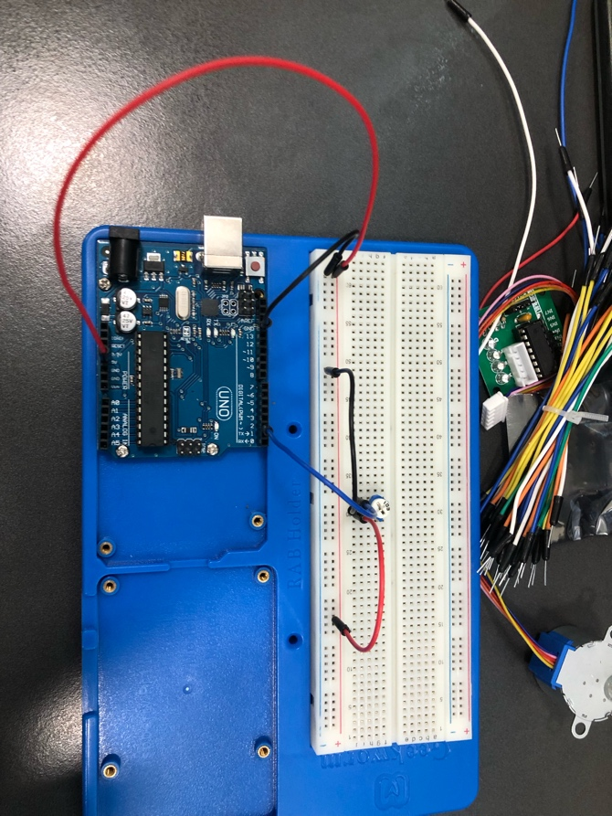
Circuito:

Código:
void setup()
{
pinMode(0, INPUT);
Serial.begin(9600);
}

void loop()
{
Serial.println(analogRead(0));
delay(10);
}

Conectar tres bombillas y ir cambiando la bombilla que se enciende respecto al potenciómetro.
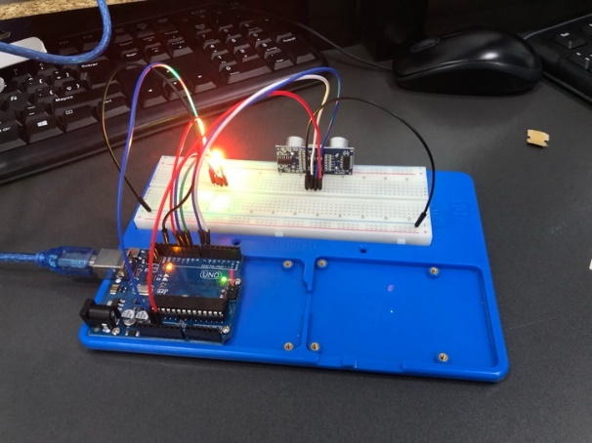
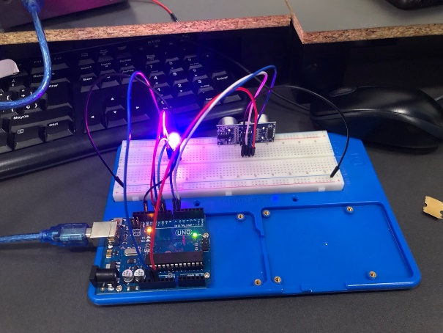
Circuito:
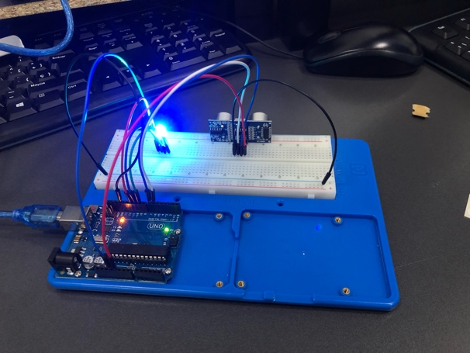
Código:
int verde = 2;
int rojo = 3;
int azul = 4;
void setup()
{
pinMode(0, INPUT);
Serial.begin(9600);
}

void loop()
{
if (analogRead(0) >= 700){
digitalWrite(verde, HIGH);
digitalWrite(rojo, LOW);
digitalWrite(azul, LOW);
}else{
if (analogRead(0) < 700 && analogRead(0) >= 400){
digitalWrite(verde, LOW);
digitalWrite(rojo, HIGH);
digitalWrite(azul, LOW);
}else{
if (analogRead(0) < 400){
digitalWrite(verde, LOW);
digitalWrite(rojo, LOW);
digitalWrite(azul, HIGH);
}
}
}
}

Conectar y configurar el LED RGB respecto al potenciómetro.

Conectar motor driver y hacer funcionar el motor.
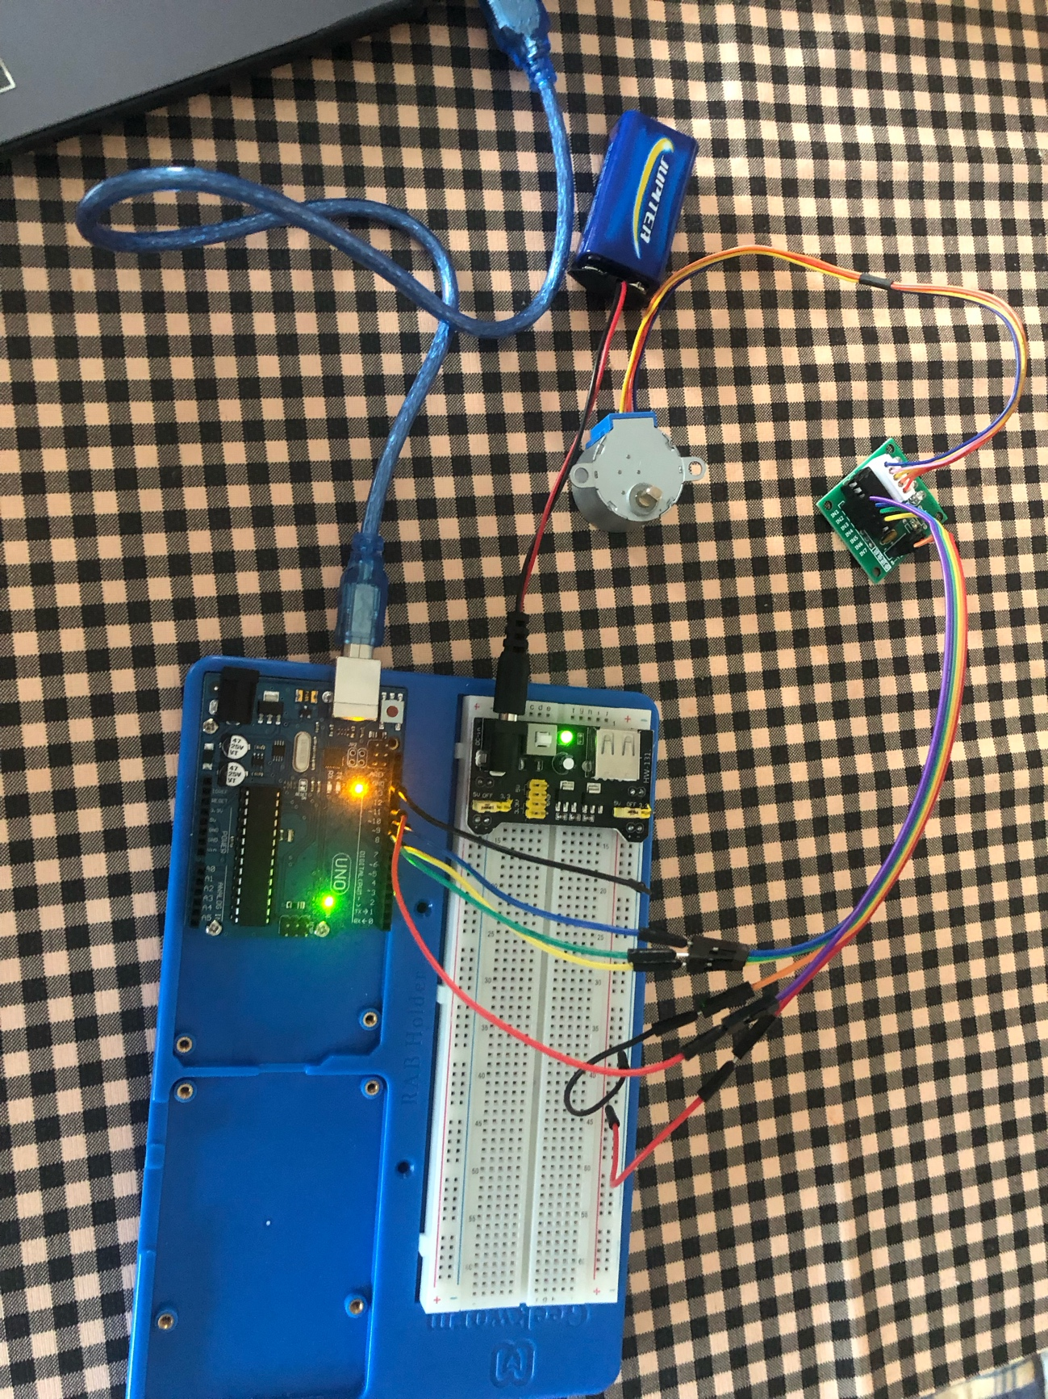
Circuito:

Código:
Nota: código extraído de https://youtu.be/XixNg9DGxgo
#include <Stepper.h>
int stepsPerRevolution = 2048;
int motSpeed = 12;
Stepper myStepper(stepsPerRevolution,8,10,9,11);
int dt = 1500;

void setup() {
// put your setup code here, to run once:
myStepper.setSpeed(motSpeed);

}

void loop() {
// put your main code here, to run repeatedly:
myStepper.step(stepsPerRevolution);
delay(dt);
myStepper.step(-stepsPerRevolution);
delay(dt);

}

